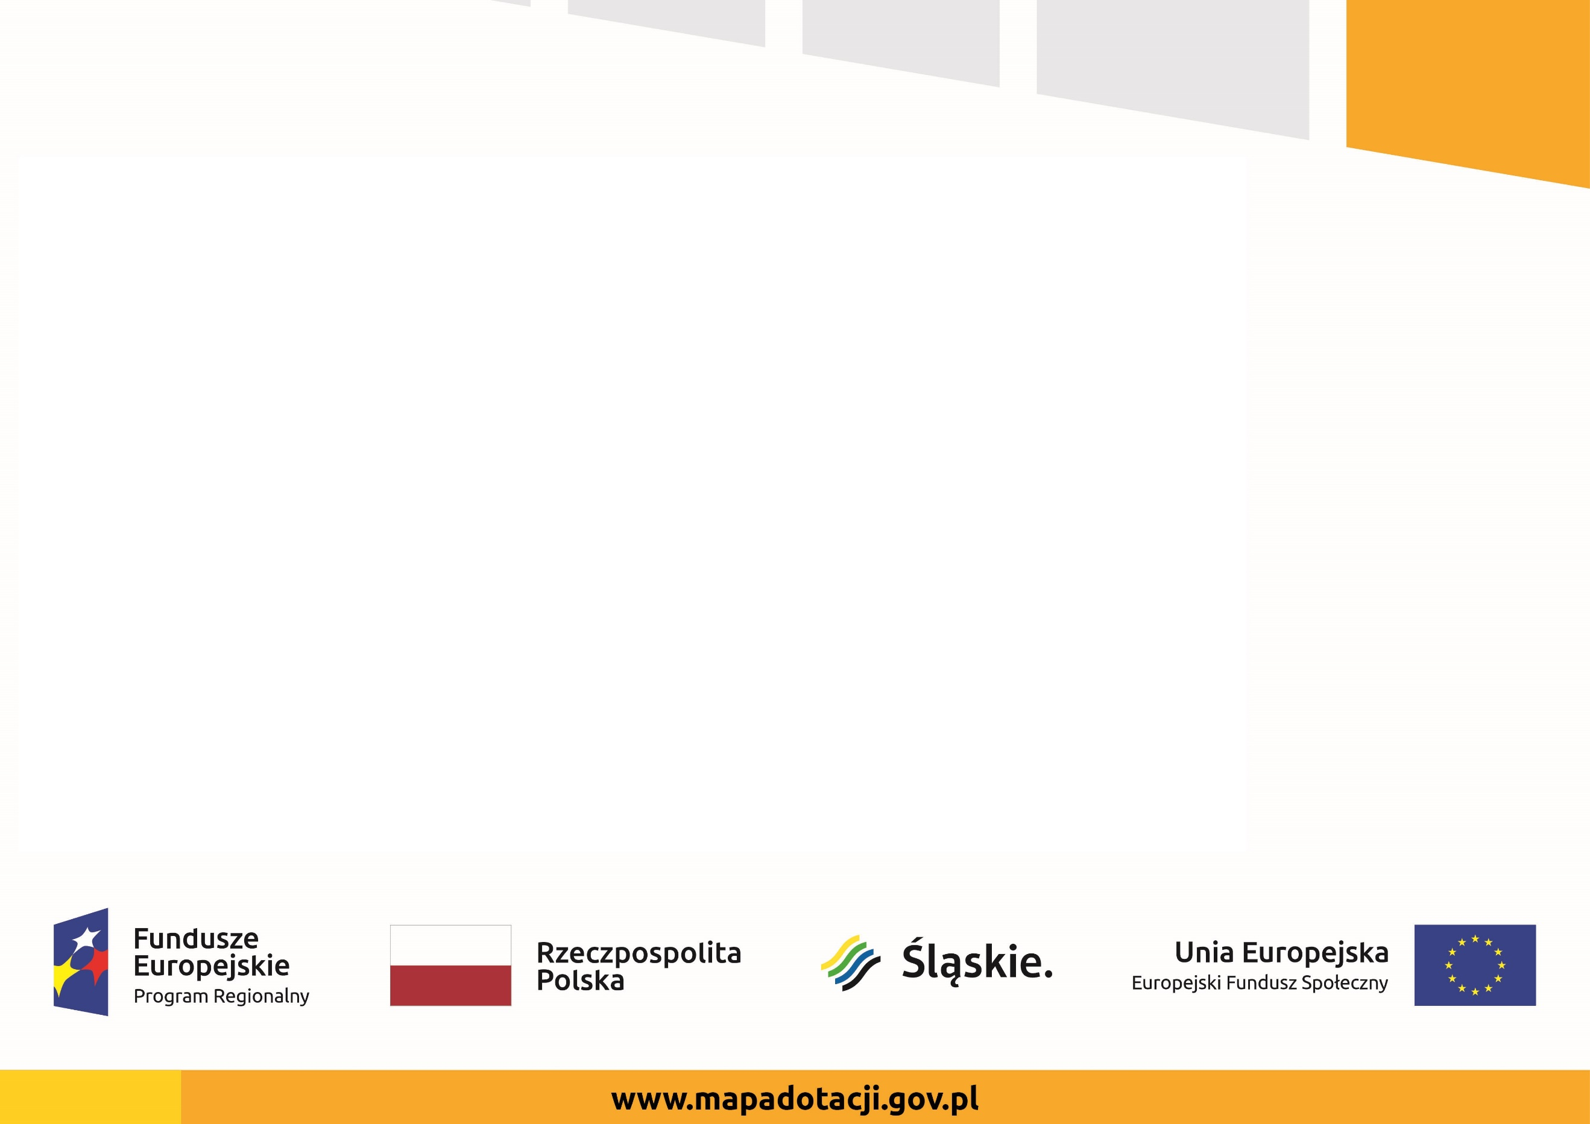­

**Dofinansowanie projektu z UE:** 2 819 050,29 zł

**Powiat Zawierciański**

**realizuje projekt dofinansowany**

**z Funduszy Europejskich**

**"Nowa jakość kształcenia zawodowego w Powiecie Zawierciańskim".**

**Cel główny projektu:** dostosowanie kształcenia zawodowego do potrzeb lokalnego rynku pracy oraz wzrost zatrudnienia 479 absolwentów (159 kobiet, 320 mężczyzn), w tym 16 ze specjalnymi potrzebami edukacyjnymi, jak również wzrost umiejętności i kompetencji zawodowych nauczycieli.

FORMY WSPARCIA

DORADZTWO EDUKACYJNO - ZAWODOWE

SZKOLENIA I KURSY DLA UCZNIÓW I UCZENNIC

STAŻE / PRAKTKI DLA NAUCZYCIELI ZAWODU

SZKOLENIA I KURSY KWALIFIKACYJNE DLA NAUCZYCIELI

STUDIA PODYPLOMOWE DLA NAUCZYCIELI

UTWORZENIE PRACOWNI ODZWIERCIEDLAJĄCYCH NATURALNE WARUNKI PRACY

PŁATNE STAŻE / PRAKTYKI ZAWODOWE DLA UCZNIÓW I UCZENNIC

WIZYTY ZAWODOWE DLA UCZNIÓW I UCZENNIC